

Ministero dell’Istruzione

ISTITUTO D’ISTRUZIONE SUPERIORE “LEONARDO DA VINCI”
Codice Fiscale 81004790143
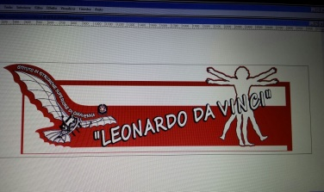 | Licei Scientifico, Scienze Umane, Linguistico, Sportivo  Istituti Tecnici A.F.M. e C.A.T.  Via Bottonera, 21 - 23022 CHIAVENNA (Sondrio) - Tel. 034332750  e-mail: sois00600d@istruzione.it - itet.licei@gmail.com - e-mail pec: sois00600d@pec.istruzione.it sito web: www.davincichiavenna.edu.it

Al Dirigente Scolastico

Oggetto: Richiesta di modifica dati registro elettronico

…… sottoscritt.. …………….……………………docente di ………………………… nell… class…. …… sez. ……..
CHIEDE
di modificare e/o inserire il/i seguent… dat… sul registro elettronico:
Voto

Assenza

Altro ……………………………………………………………………………………………………………………………….

Relativo/i agli/alle alunn… …………………………………………………………………………………………………

Motivo delle modifiche richieste: ………………………………………………………………………………………
…………………………………………………………………………………………………………………………………………….

FIRMA DEL DOCENTE
………………………………….

Data ……………………………………

Il Dirigente Scolastico
Prof. Ottavio D’Addea
AUTORIZZA

